
INSTITUCIÓN EDUCATIVA MADRE LAURA

HACIA LA TRANSFORMACION CON AMOR
NIT 8060035965- DANE 113001002413

GUIA DE APRENDIZAJE –AREA :_matemáticas

DOCENTE: IBER TOVIO

Periodo: segundo
Semana:
Fecha de envío: JUNI 19 ENTREGA JULIO 6
Fecha de revisión:
CORREO DE ENTREGA: ibertovio@hotmail.com . 312 6708749

Propósito de aprendizaje

Reconoce y aplica ley del seno y del coseno para resolver triángulos oblicuos o no rectángulos

DB A:

comprende y utiliza la ley del seno y del coseno para resolver problemas de

matemáticas y otras disciplinas que involucran triángulos no rectángulos

INTRODUCCIÓN

El teorema del seno y del coseno son dos resultados que establecen las relaciones entre

los ángulos interiores de cualquier triangulo con el seno y el coseno de los lados

opuestos a los ángulos.

Su aplicación permite conocer los ángulos o los lados de los triángulos no rectángulos.

Estos teoremas se aplican en la solución de situaciones cotidianas donde se formen

Triángulos.

INDAGACIÓN

¿Qué voy a aprender?
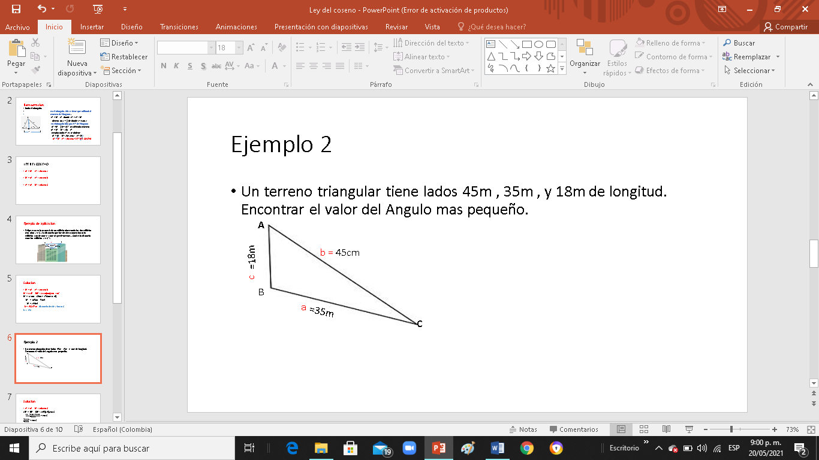
Triángulos oblicuángulos
Ley del seno
Ley del coseno.

CONCEPTUALIZACIÓN

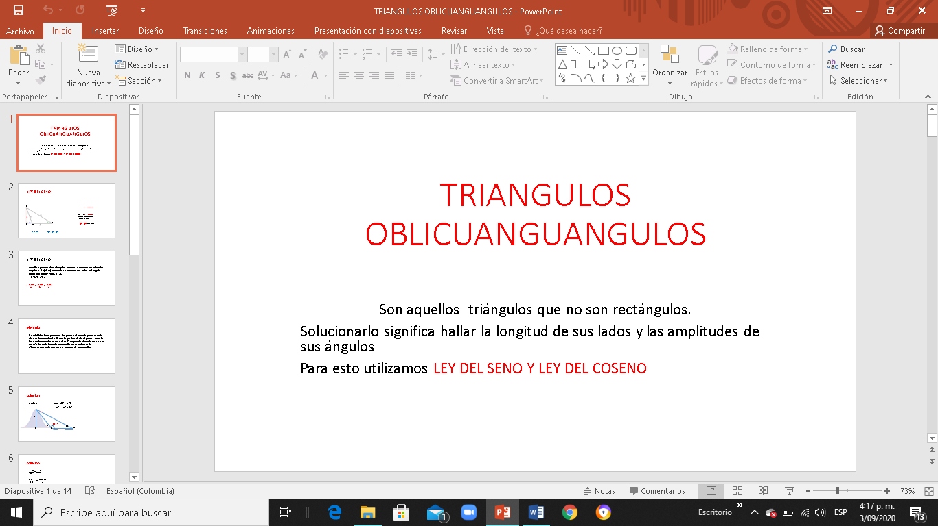

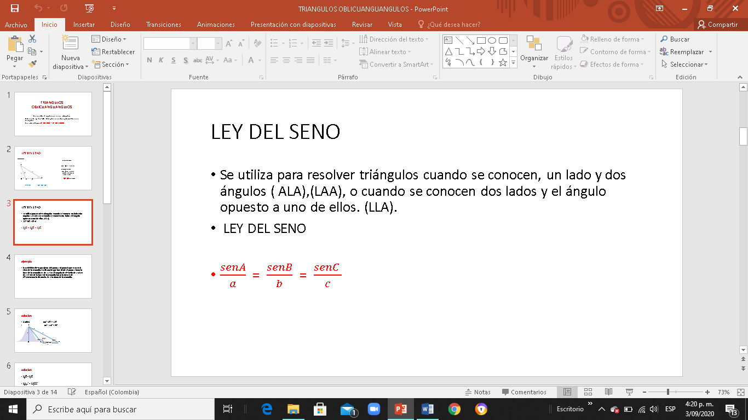
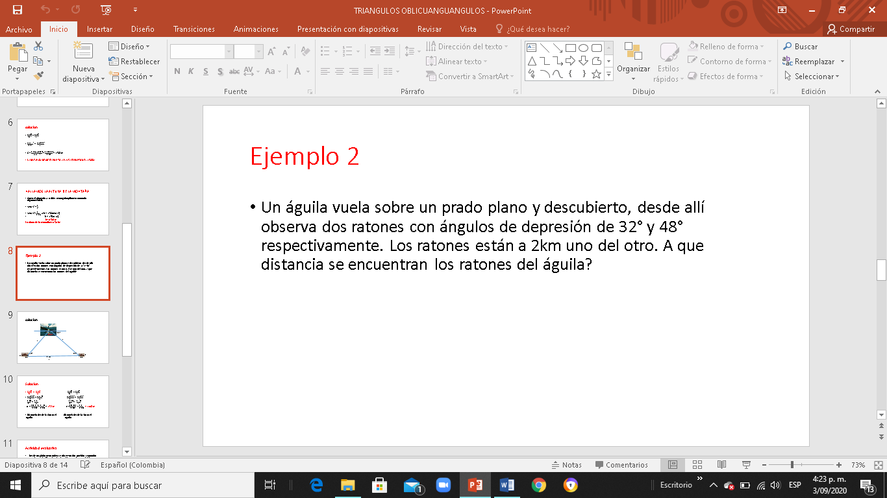
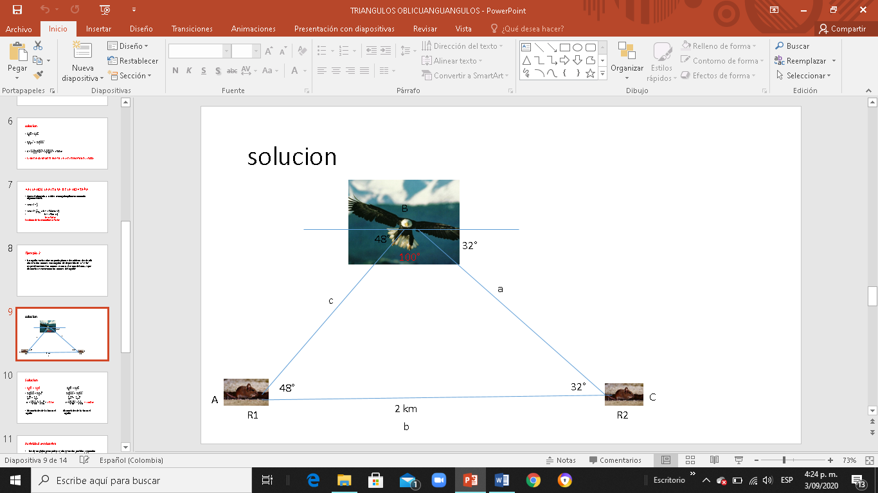

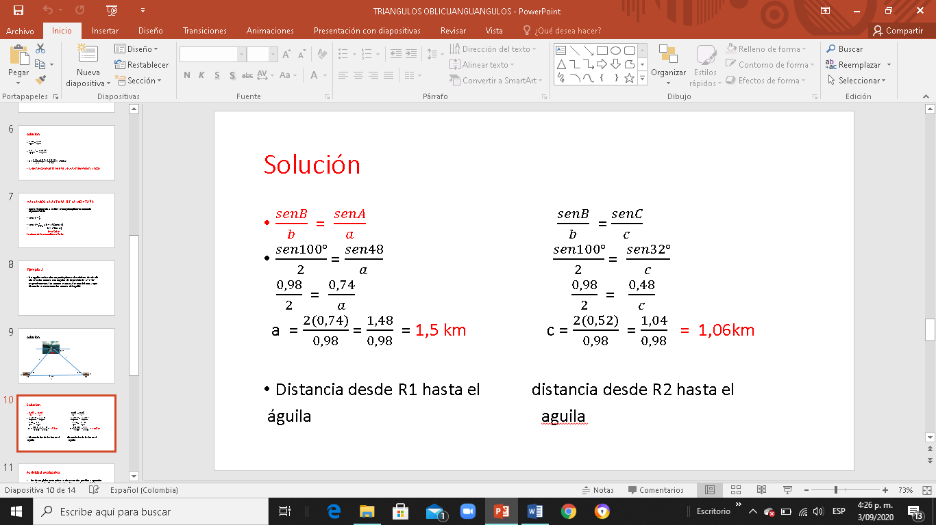

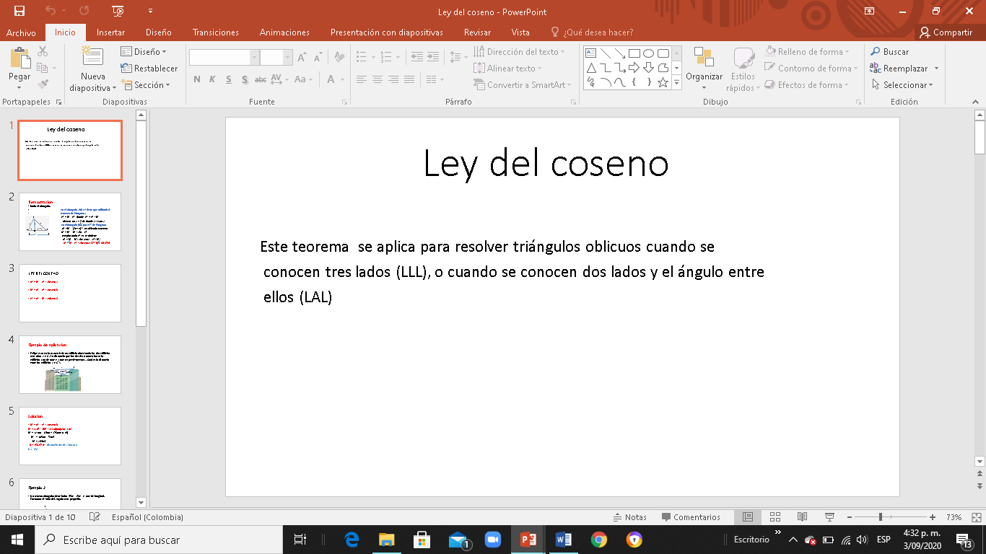
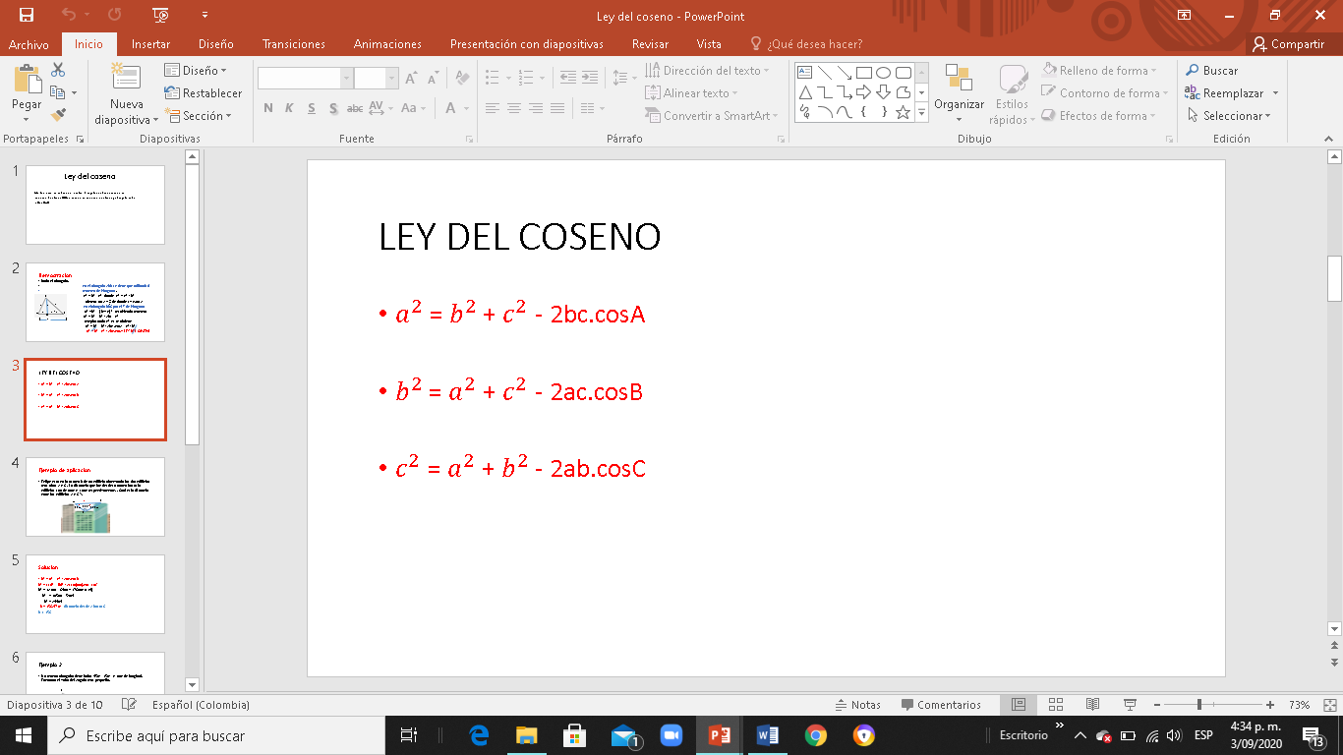
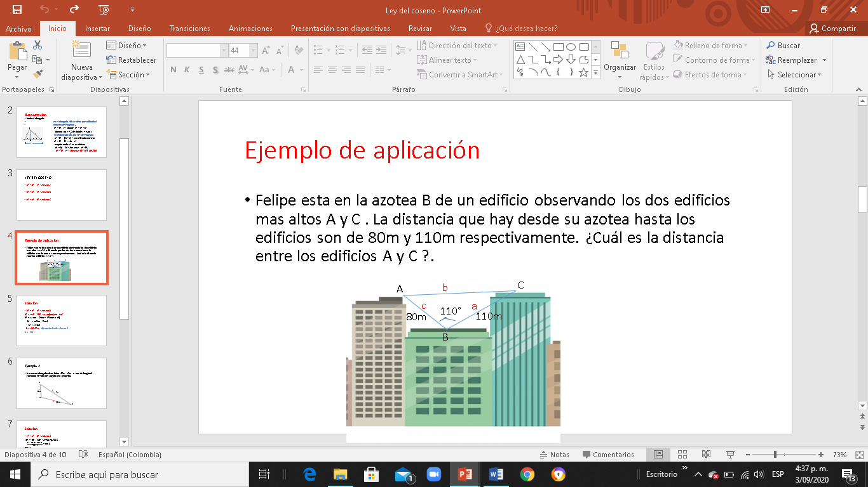
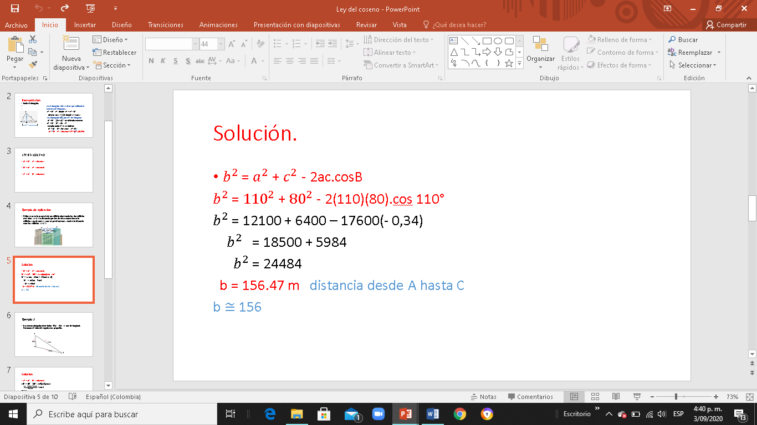

APLICACIÓN
PRACTICO LO QUE APRENDI
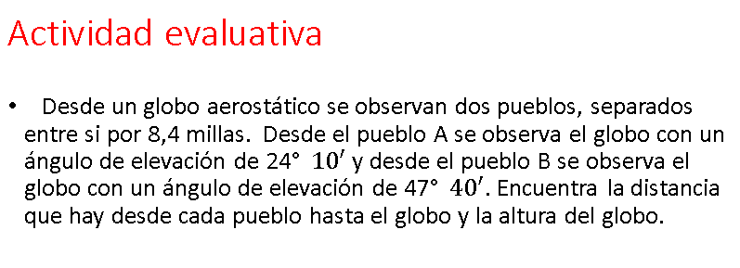
APLICA LEY DEL SENO

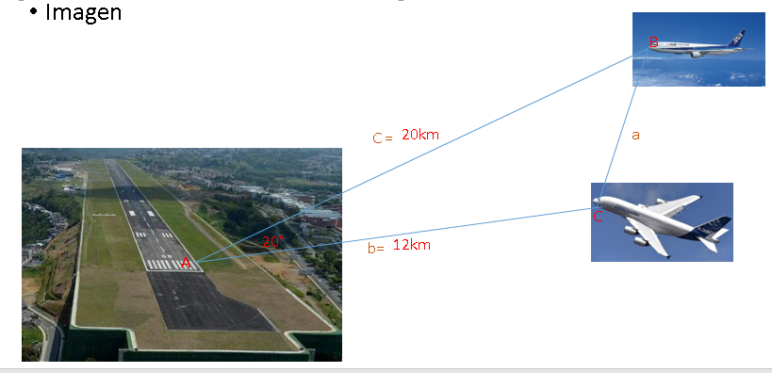
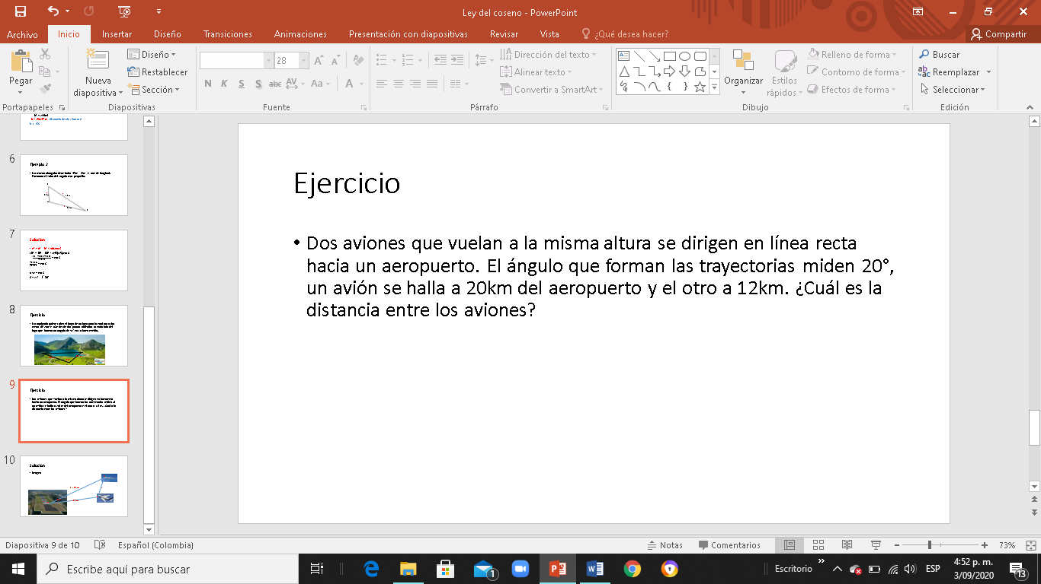

APLICAR LEY DEL COSENO

PARA LOS QUE TIENEN EL LIBRO EN LAS PAGINAS DE LA 110 A LA 116

PUEDEN AMPLIAR ESTE TEMA

ESTRATEGIA DE EVALUACIÓN

¿Cómo sé que aprendí?

Realiza el ejercicio de la indagación

AUTOEVALUACIÓN

¿QUÉ APRENDÍ?

PROPON UNA SITUACION PROBLEMA DE APLICACIÓN DE LAY DEL SENO Y UNO PARA LEY DEL COSENO Y RESUELVELO

Nota: en este aparte puedes de auto evaluación puedes colocar una rejilla con algunos indicadores o lo puedes hacer a manera de reflexión, por ejemplo, cómo te sentiste y qué tanto aprendiste en el desarrollo de esta guía.?


Maestro Laurista no se te olvide colocar imágenes que ilustren un poco más al estudiante y palabras motivadoras en la guía.



